Объединение «Мир игрушек»

Группа №5, II – год обучения.

Тема дистанционного занятия№1 «Веселые клоуны» ситцевые игрушки
Забавные фигурки клоунов выполняют из яркой хлопчатобумажной ткани - ситца, сатина, бязи различных расцветок и рисунков. Основу игрушек-сувениров составляет прокладка из поролона.
Детали соединяют при помощи тесьмы или полосок этой же ткани, подвернутой внутрь с обеих сторон.
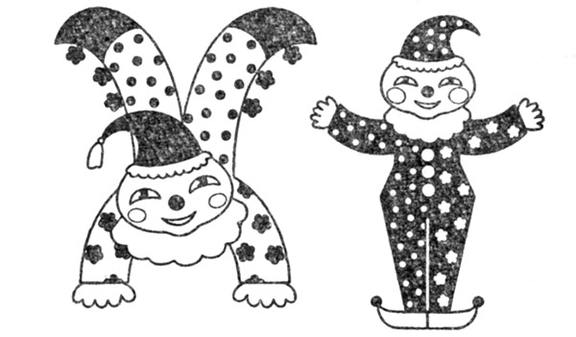
Особенностью выполнения этих игрушек является то, что каждую деталь из ткани закрепляют на основе из плотной (чертежной) бумаги. Основу из бумаги вырезают без прибавок на швы. Детали из ткани вырезают с прибавкой на швы 0,5— 0,7 см и затем соединяют с деталями из бумаги — подвертывая внутрь края, приметывают катушечными нитками по краю к основе (можно также соединить при помощи клея). Нитки сметывания удаляют после соединения всех деталей с помощью тесьмы.
Благодаря такой обработке каждой детали получается хорошее качество выполнения изделия.

Клоун, делающий стойку на руках
Изготовление
1. Вырезать из поролона заготовки игрушки: голову, туловище, кисти рук.
2. Из бумаги вырезать голову, колпак, кисти рук, детали туловища — по 2 части каждой, туфли. Эти же детали вырезать из хлопчатобумажной ткани с прибавкой на швы. Из ткани белого цвета вырезать воротник.
3. Соединить каждую деталь из бумаги с соответствующей деталью из ткани.
4. Соединить детали туловища в одну, сшив их по изнаночной стороне косыми стежками через край. Вначале надо соединить средние линии верхней и нижней частей туловища, а затем по линии талии. Пришить туфли.
5. Расположить сшитые детали туловища с двух сторон прокладки из поролона и сметать, прокалывая иглой все три слоя.
6. Соединить стороны туловища при помощи тесьмы (соответствующей толщине поролона).
7. Сметать детали головы с прокладкой из поролона. Сверху приложить колпак и приколоть его булавками, совмещая края заготовки и детали из ткани.
Пришить колпак к голове. Стороны детали головы соединить тесьмой.
8. Связать волосы для клоуна из ярких шерстяных ниток.
Вначале вывязывают цепочку крючком, а затем вяжут два ряда вытянутыми петлями (цепочку по длине вяжут равной нижним сторонам колпака, прибавив на толщину поролона). Вывязанную полоску прикрепляют нитками к нижней стороне колпака.
9. Оформить лицо клоуна: приклеить глаза, щечки, рот, прикрепить нос (его вырезают из ткани по выкройке, края собирают на мелкую сборку, набивают ватой, стягивают и пришивают к лицу).
10. Сшить воротник: края воротника обработать на машине швом «зигзаг» или обвязать крючком; деталь воротника по средней линии собрать на сборку, стянуть и пришить к детали головы по линии шеи.
11. Прикрепить голову к туловищу. Сметать детали рук, сшить их и прикрепить к туловищу.
Выкройки
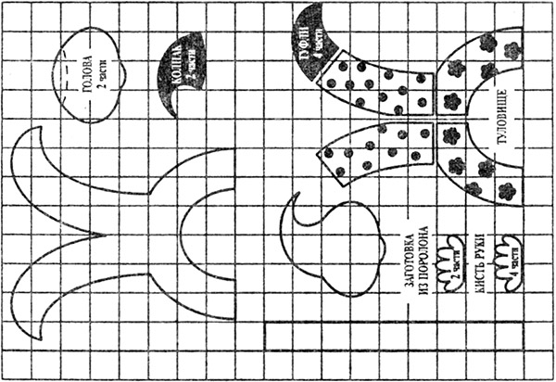

Стоящий клоун
Изготовление
1. Из поролона вырезать заготовку.
2. Из бумаги вырезать голову, колпак, кисти рук, туфли, детали туловища.
Из ткани вырезать те же детали, а также воротник, щеки, нос и рот.
3. Соединить детали из бумаги с соответствующими деталями из ткани.
4. Соединить детали туловища, сшив их по средним линиям и по линии талии.
5. Пришить туфли и кисти рук, голову по линии шеи. Прикрепить и пришить колпак.
6. Сшитые детали разместить с обеих сторон прокладки из поролона, прикрепить булавками и сметать, прошивая иглой все три слоя. Края деталей соединить при помощи тесьмы.
7. Волосы связать из шерстяных ниток. Сшить воротник и прикрепить его по линии шеи. Оформить лицо клоуна.
Выкройки
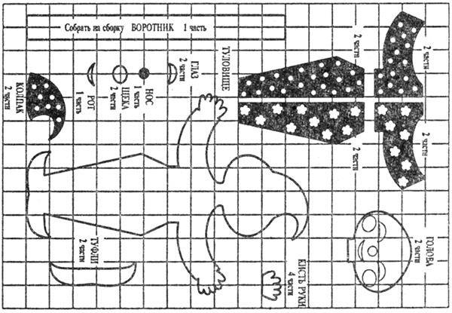
Всем Удачи !!!

